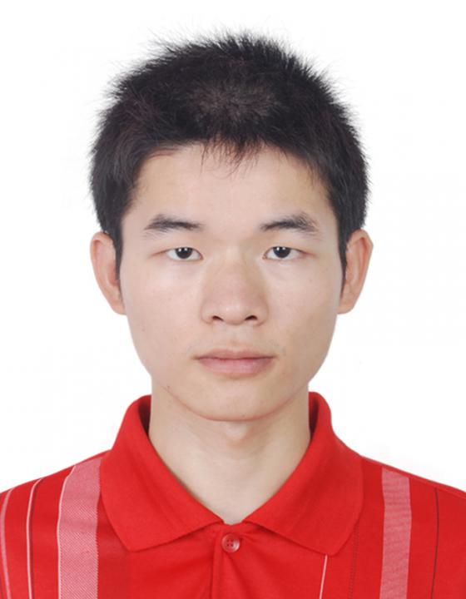 | 宾金宁  大家好！我叫宾金宁，是一名专业的俄语翻译，有5年多的翻译经验。我在以下领域有丰富的笔译经验：汽车、医药、法律、商业、金融、物流、旅游等等。  我相信我的翻译质量一定会让您满意！
翻译员

语言
- 汉语
- 俄语

转移类型
- 笔译

题目

工作经验

亮语翻译公司
2016 年 - 至今
汉语翻译
负责以下领域的俄汉笔译工作：
技术、法律、商业、金融、医药、汽车。

“Proflingvo”翻译公司
2013 年 - 至今
汉语笔译翻译
负责以下领域的俄汉笔译工作：
商务、运输、机器制造、旅游。

哈伊马汽车有限公司
2011 年 - 至今
汉语翻译/经理助理
负责汉俄和俄汉口译和笔译工作。

教育

学院: 湖南师范大学 (2007 年 – 2011 年)
院系: 语言文学
专业: 俄语

请在我们的网站上查看翻译员的完整资料:

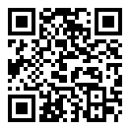 | 如需在网站上查看翻译员的个人资料，请扫描二维码。  https://www.ezhongfanyi.com/translators/bin-maksim | 亮语翻译公司  ezhongfanyi.com  liangyufanyi@163.com  +7 (495) 147-56-20
 |  |  | 
质量 | 保障 | 实惠 | 速度和便利
- 翻译仅由母语人士完成  - 我们的译员均毕业于中国和俄罗斯的顶尖高校  - 我们根据主题和领域，精准匹配专业译员  - 支持处理多种中文地方方言 | - 译员均持有翻译资格证书和相关学历文凭  - 自2014年起专注于中文翻译工作  - 获得大量客户好评  - 与大型政府机构建立合作 | - 由母语人士提供高质量翻译，价格合理  - 截取部分译文，免费试译  - 我们的服务遍布俄罗斯50座城市和中国45座城市  - 为长期合作客户提供专属优惠 | - 中文翻译日均完成250页以上  - 15分钟内快速匹配译员  - 市中心可办理文件公证  - 办公室在沈阳市和莫斯科市

